空氣中二氧化硫自動檢驗方法－紫外光螢光法
中華民國112年6月14日環署授檢字第1127104356號公告
自中華民國112年9月15日生效
NIEA A416.14C
一、方法概要
利用波長介於 190 nm 至 230 nm 之紫外光來激發二氧化硫分子，再量測其降回基態時所發出之350 nm螢光強度（註1），以測定空氣中二氧化硫的濃度。
二、適用範圍
本檢驗方法適用於空氣中濃度 0.000 ppm 至0.500 ppm （ 0 ppb 至500 ppb）二氧化硫含量之測定，有關本方法名詞解釋詳如註2。
三、干擾
有些化合物會干擾，例如芳香族碳氫化合物 (Aromatic hydrocarbons) 會吸收由二氧化硫所放出的螢光，是主要干擾源。
四、設備與材料
（一）二氧化硫自動分析儀：以紫外光螢光法為原理的自動分析儀器，須至少取得美國環保署聯邦參考方法(Federal reference methods, FRM)、聯邦等效方法(Federal equivalent methods, FEM)或德國萊因(TÜV)認證，或性能符合美國環保署 Code of Federal Regulation, 40 CFR Part 53, Subpart B Table B-1之規範。一般此種自動分析儀，其氣體流程及主要單元如圖一所示。
（二）粉塵濾膜 (Dust filter) ：過濾空氣中粒狀污染物，其材質不能與待測氣體反應，一般材質為四氟乙烯樹脂 (Tetrafluoroethylene resin) 或包覆鐵氟龍 (Teflon-coated) 或同級品。
（三）洗滌器 (Scrubber) ：此設備可去除芳香族碳氫化合物干擾，建議使用之。
（四）記錄器：與分析儀可相容之記錄器或數據擷取系統或其他型式之記錄器。
（五）採樣設備
1.採樣口：採樣口的形狀應避免造成亂流，如幾何對稱之圓形開口。
2.抽氣泵：須滿足儀器所需的流率。
3.氣體輸送管線：管線的材質應為玻璃、鐵氟龍等惰性物質，其長度不應超過 10 公尺以避免造成誤差。
（六）校正設備：二氧化硫自動分析儀的校正方法有二。
1.動態稀釋法 (Dynamic dilution method) ：設備詳如圖二。
(1)流率控制閥：可調整及控制流率，若供稀釋用（含氣體稀釋器），須具 ± 2 % 的準確度。
(2)流率計：具 ± 2 % 準確度之經校正的流率計，校正頻率為每年一次。
(3)鋼瓶控壓閥：具有惰性材質內膜及內組件的壓力控制器。
(4)混合槽：供二氧化硫標準氣體與零點標準氣體充分混合的容器。
(5)輸出岐管：以玻璃、鐵氟龍等惰性材質製成的氣流分支管，具有足夠的管徑以使在分析儀連接處的壓差不明顯，且應維持正壓以避免大氣進入。
2. 二氧化硫滲透管法 (SO2 Permeation device) ：圖三為典型的二氧化硫滲透管校正系統，其中的配件、管路均須以玻璃、鐵氟龍或其他惰性物質製成。
(1)流率控制閥：須能維持在所須流率 ± 2 % 以內的穩定性。
(2)流率計：具 ± 2 % 準確度之經校正的流率計。
(3)乾燥器：用於去除水氣，若所選用的滲透管不受水氣影響，該配備可選擇性裝設。
(4)恆溫室：可容納二氧化硫滲透管且維持其溫度於 ± 0.1 ℃ 內的容器。
(5)感溫計：具 ± 0.05 ℃ 準確度的量溫設備，可用於監測二氧化硫滲透管的溫度。
五、試劑
（一）二氧化硫標準氣體：供稀釋用的高濃度二氧化硫鋼瓶氣體或可產生校正所需濃度的滲透管，其品質須能追溯至國家或國際標準。
（二）零點標準氣體：不含任何可引起分析儀應答(Response)之物質的氣體。
六、採樣與保存
採樣時，採樣口的置放位置應依環保相關法規辦理，一般大氣採樣口的置放位置原則上為離地面3公尺至15公尺的高度範圍內，其它空氣中採樣口的置放位置原則上為離地面1.2公尺至1.5公尺的高度範圍內。
七、步驟
以下為一般操作步驟及校正步驟，實際操作方法會因儀器廠牌不同而異。
（一）一般操作步驟
將採樣設備、二氧化硫自動分析儀及記錄器裝置妥後，先行檢查管路系統等配備，確定無誤及無漏氣，方可進行檢驗工作。
1.設定操作條件。
2.採樣前零點/全幅檢查：導入零點及全幅標準氣體至分析儀並記錄讀值。與導入之零點/全幅標準氣體濃度比較，若零點檢查超過 ± 0.003 ppm或全幅檢查超過全幅之 ± 3 % ，須重新校正，才能進行檢驗工作，其計算公式如下：

3.進行樣品氣體採樣分析。
4.採樣後零點/全幅檢查：於採樣結束後，導入零點及全幅標準氣體至分析儀並記錄讀值。與採樣前零點/全幅檢查比較，若零點偏移超過 ± 0.003 ppm或全幅偏移超過全幅之 ± 3 %，檢測結果應為無效，放棄該次所測得數據，於重新進行檢測工作前應做校正，其計算公式如下：

（二）校正步驟
可採用動態氣體稀釋法(Dynamic dilution method)或滲透管校正法。
1.動態氣體稀釋法(Dynamic dilution method)
(1)原理：使用高濃度二氧化硫鋼瓶氣體，經稀釋成所需濃度，導入自動分析儀進行調整。
(2)步驟
A.組合如圖二之校正系統。
B.導入二氧化硫零點標準氣體去除氣體管線及壓力調節器中可能殘留的空氣。
C.確認所有系統無洩漏，使用已經校正之流率計（如皂泡式或濕式）且換算為 0 ℃ 或25 ℃ 及 760 mmHg 的標準狀況，以25 ℃為例，依下式計算：

F_{c}：25 ℃ 及 760 mmHg 標準狀況下之修正流率，L/min。
F_{m}：實際溫度T_{m}及壓力P_{m}下之量測流率，L/min。
P_{m}：量測壓力，mmHg。
T_{m}：量測溫度，℃。
D.導入二氧化硫零點標準氣體直到分析儀出現穩定讀值，然後進行零點調整。
E.調整零點標準氣體及來自二氧化硫鋼瓶氣體的流率，以產生儀器測定範圍 80 % 的濃度氣體。
F.計算實際二氧化硫校正之導入濃度（註3）：

(1)

[SO₂]_{out}：岐管出口已稀釋的二氧化硫濃度，ppm。
[SO₂]_{STD}：來自鋼瓶氣體未稀釋的二氧化硫濃度，ppm。
F_{SO}2：未稀釋的二氧化硫流率，L/min。
F_{D}：稀釋用的零點標準氣體流率，L/min。
G.當分析儀出現穩定讀值時，調整二氧化硫全幅控制鈕，以獲得與計算標準濃度相當之應答。若全幅偏移超過全幅氣體濃度 ± 3 %，則重複步驟D.至G.直到零點、全幅不須再調整為止。記錄該二氧化硫濃度及分析儀應答。
H.以零點及測定範圍內至少4種不同均等間隔濃度二氧化硫檢量線校正點（如：全幅之 25 % 、 50 % 、 75 % 、100 % ），利用(1)式計算其導入濃度，並記錄分析儀之應答。繪製二氧化硫導入濃度（X軸）與分析儀（或記錄器）應答（Y軸）關係圖，即二氧化硫檢量線（註4）。
2. 滲透管校正法
(1)原理：滲透管在恆溫( ± 0.1 ℃)的條件下，等速地排放二氧化硫氣體，該氣體與零點標準氣體混合後可產生校正所需二氧化硫的濃度。
(2)步驟
A.組合如圖三之校正系統。
B.確認所有系統無洩漏，使用已經校正之流率計（如皂泡式或濕式）且換算為25 ℃ 及 760 mmHg 的標準狀況，依下式計算：

F_{C}：25 ℃ 及 760 mmHg 標準狀況下之修正流率，L/ min。
F_{m}：實際溫度T_{m}及壓力P_{m}下之量測流率，L/min。
P_{m}：量測壓力，mmHg。
T_{m}：量測溫度，℃。
C.將滲透管安裝於恆溫室中，以固定空氣流率連續通過該設備，並持續24小時以上以穩定之。
D.導入零點標準氣體，直到分析儀出現穩定讀值，然後進行零點調整。
E.調整零點標準氣體及通過滲透管的氣體流率，以產生儀器測定範圍 80 % 的濃度氣體。
F.計算實際二氧化硫校正之導入濃度：

(2)
[SO₂]_{out}：岐管出口已稀釋的二氧化硫濃度，ppm
R：滲透率，μg/min
K：0.382 μLSO2/ μg SO2 (25 ℃ , 760 mmHg)
FP：通過滲透管的氣體流率，ccm (25 ℃ , 760 mmHg)
FD：稀釋用的零點標準氣體流率，ccm (25 ℃ , 760 mmHg)
G.當分析儀出現穩定讀值時，調整二氧化硫全幅控制鈕，以獲得與計算標準濃度相當之應答。若全幅偏移超過全幅氣體濃度 ± 3 %，則重複步驟D.至G.直到零點、全幅不須再調整為止。記錄該二氧化硫濃度及分析儀應答。
H.以零點及測定範圍內至少4種不同均等間隔濃度二氧化硫檢量線校正點（如：全幅之25 % 、50 % 、75 % 、100 % ），利用(2)式計算其導入濃度，並記錄分析儀之應答。繪製二氧化硫導入濃度（X軸）與分析儀（或記錄器）應答（Y軸）關係圖，即二氧化硫檢量線。
八、結果處理
使用者須將自動分析儀器輸出結果換算為法規濃度單位（ppm 或 ppb）出具報告。
九、品質管制
（一）校正頻率：當自動分析儀有下列情形之一時，則須進行校正。
1.新裝設的儀器。
2.儀器主要設備經修護後。
3.每工作日例行之零點檢查超過 ± 0.003 ppm或全幅檢查超過全幅之 ± 3 %。
4.每6個月的定期校正。
（二）流率計及感溫計校正頻率為每年一次定期校正，由於流率準確程度影響測定值，因此須使用流率計確認自動分析儀之流率，前述之流率計檢查結果應介於顯示流率之 ± 7 % 以內。
（三）根據標準二氧化硫濃度與分析儀（或記錄器）應答所繪製的檢量線斜率須在1 ± 0.05範圍，各檢量線校正點濃度（含零點）與導入濃度差異值應介於檢量線校正點最大測試濃度之2 %以內。
十、精密度與準確度
略
十一、參考資料
（一）U.S. EPA. Code of Federal Regulation, 40 CFR Part 50, Appendix A-1, 2010.
（二）U.S. EPA. Code of Federal Regulation, 40 CFR Part 53, Subpart B, 2022.
（三）U.S. EPA. Code of Federal Regulation, 40 CFR Part 58, Subpart G, 2022.
（四）U.S. EPA. Quality Assurance Handbook for Air Pollution Measurement Systems：VolumeⅡ Ambient Air Quality Monitoring Program, 2017.
（五）Continuous analyzers for sulfur dioxide in ambient air, Japanese Industrial Standards(JIS) B 7952, 2013.
註1：實際螢光波長因不同產牌型號之分析儀而異。
註2：名詞解釋：
(1)測定範圍 (Range)
一種偵測方法所能量測到之最大、最小濃度所界定的範圍。
(2)零點標準氣體 (Zero air)
不含任何可引起分析儀應答之物質的標準氣體。
(3)全幅標準氣體 (Span standard gas)
含測定範圍上限濃度 80 % 的標準氣體。
(4)零點偏移 (Zero drift)
連續12及24小時以上，未經調整的操作情況下，分析儀對零點標準氣體測試應答的變化量。
(5)全幅偏移 (Span drift)
連續24小時以上，未經調整之操作情況下，分析儀對全幅濃度標準氣體測試應答的變化量。
註3：計算實際SO₂校正之導入濃度時，F_{SO}2及F_{D}須為相同標準狀況下之流率。
註4：檢量線校正點濃度範圍以涵蓋空氣品質標準為原則，但若有其他檢測目的，則可依檢測目的而訂。如實際樣品檢測濃度大多為 10 ppb 以下，則分析儀可選擇低濃度的測定範圍，並於此範圍內自訂接近 10 ppb的低濃度檢量線，以涵蓋實際樣品濃度。
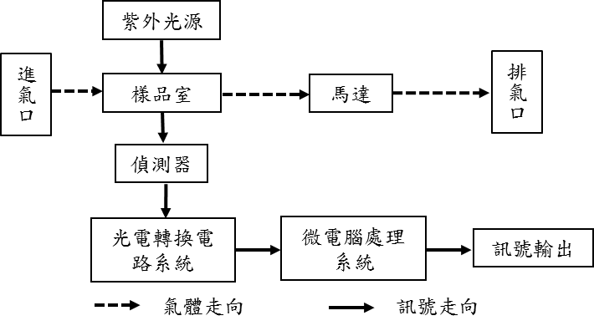
圖一、二氧化硫自動分析儀器示意圖
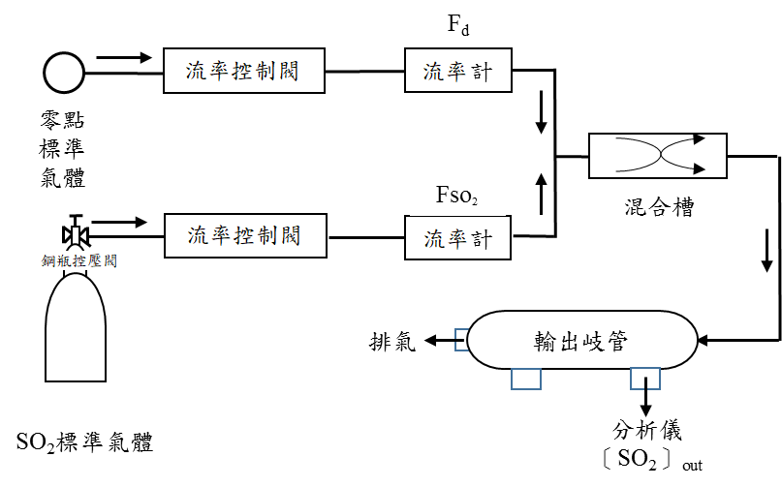
圖二、動態氣體稀釋法之校正系統示意圖

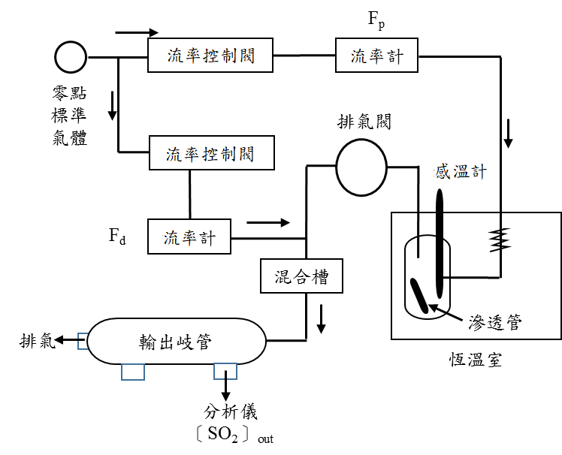
圖三、滲透管法之校正系統示意圖

